**BOR3 ĐẠI HỌC QUỐC GIA TP.HỒ CHÍ MINH**

TRƯỜNG ĐẠI HỌC BÁCH KHOA

KHOA KHOA HỌC – KỸ THUẬT MÁY TÍNH

**...** 🙢 🕮 🙠 **...**



**ĐỒ ÁN MÔN HỌC**

**ĐỀ TÀI: WEBSITE MUA BÁN TRỰC TUYẾN ĐIỆN THOẠI DI ĐỘNG VÀ THIẾT BỊ**

*Giảng viên hướng dẫn:* **PGS TS Nguyễn Thanh Bình**

*Sinh viên thực hiện:*

**Lê Huỳnh** - 1833446 - huynh.le_1833446@hcmut.edu.vn

**Lê Hoài Vũ** -1832062 - vu.le68pn@hcmut.edu.vn

TP.HỒ CHÍ MINH , ngày…..tháng 09 năm 2022

**LỜI MỞ ĐẦU**

Trải qua hơn 2 năm với nhiều diễn biến phức tạp trong nước, từ ứng phó dịch bệnh COVID-19, phí logistics tăng cao, giá nhiên liệu phục vụ cho các hoạt động trong xã hội biến động mạnh… đã tác động rất lớn đến toàn bộ đời sống, kinh tế, xã hội của người dân, doanh nghiệp.Từ đây, việc mua bán gặp nhiều khó khan từ đây việc mua hàng trực tuyến ngày càng phát triển. Cùng phát triển với đất nước việc mau bán trực tuyến trở thành xu thế trong giới trẻ ngày nay.

Ngoài ra, sự hội nhập giúp người dung ngày càng tiếp cận internet thúc đẩy việc mua hàng trực tuyến ngày càng phát triển.

Nhóm sinh viên thực hiện:

Lê Huỳnh Lê Hoài Vũ

1833446 1833446

huynh.le_1833446@hcmut.edu.vn vu.le68pn@hcmut.edu.vn

**LỜI CẢM ƠN**

Với lòng biết ơn sâu sắc nhất, em xin gửi đến Thầy Bình đã cùng với kiến thức và tâm huyết của mình để truyền đạt, hướng dẫn vốn kiến thức quý báu cho chúng em trong suốt thời gian nhóm em tìm hiểu và thực hiện đề tài. Với những hướng dẫn của Thầy đã hướng nhóm em đến kết quả cuối cùng để hoàn thiện đề tài.

Em xin chân thành cảm ơn các Thầy/Cô của bộ môn đã giảng dạy tận tâm hướng dẫn chúng em qua từng buổi học trên lớp cũng như những buổi thực hành.Từ những kiến thức nhỏ bé đó đã ươm mầm cho chúng em từng ngày có thêm kiến thức,hành trang trong lúc thực hiện đề tài cũng như trong công việc và cuộc sống.

Bước đầu đi vào tìm hiểu và thực hiện đề tài kiến thức của nhóm em còn hạn chế và còn nhiều bỡ ngỡ. Do vậy, không tránh khỏi những thiếu sót, em rất mong nhận được những ý kiến đóng góp quý báu của quý Thầy Bình để kiến thức của em  được hoàn thiện hơn và đề tài có thể áp dụng vào thực tế.

Nhóm em xin trân thành cảm ơn !

Tp.Hồ Chí Minh, tháng 09 năm 2022

                                                                               Nhóm sinh viên thực hiện

**Huỳnh Lê & Hoài Vũ**

**MỤC LỤC**

**PHẦN I : GIỚI THIỆU VỀ ĐỀ TÀI** 4

**1.1. Bối cảnh bài toán** 4

**1.2. Mục tiêu bài toán** 4

**1.3. Các ứng dụng đã có, hạn chế** 4

**1.4 Chức năng ứng dụng** 6

**1.5. Công nghệ** 6

**PHẦN II : CÔNG NGHỆ** 7

**2.1 Server** 7

**2.2 Client** 8

**2.3 Mô hình MVC** 9

**2.4 Database** 10

**PHẦN III : PHÂN TÍCH VÀ THIẾT KẾ** 12

**3.1 ERD** 12

**3.1.1 Sơ đồ** 12

**3.1.2 Mô tả ERD** 12

**PHẦN IV : GIAO DIỆN WEBSITE** 13

**4.1 Giao diện** 13

**4.1.1 Trang đăng nhập** 13

**4.1.2 Trang đăng ký** 13

**4.1.3 Trang chủ** 14

**4.1.4 Trang sản phẩm** 14

**4.1.5 Trang về chúng tôi** 14

**4.1.6 Trang liên lạc chúng tôi** 15

**4.1.7 Trang giỏ hàng** 16

**4.1.8 Trang thanh toán** 16

**4.1.9 Trang quản lý sản phẩm** 17

**4.1.10 Trang quản lý loại sản phẩm** 17

**4.1.11 Trang quản lý đơn hàng** 17

**4.1.12 Trang quản lý người dùng** 18

**4.1.13 Trang quản lý thông tin cửa hang** 18

**4.1.14 Trang quản lý yêu thích** 19

**4.1.15 Trang quản lý phản hồi** 19

**PHẦN V : TÀI LIỆU THAM KHẢO** 20

# **PHẦN I : GIỚI THIỆU VỀ ĐỀ TÀI**

## **1.1. Bối cảnh bài toán**

Sự gia tăng các giao dịch qua thương mại điện tử mang lại nhiều lợi ích cho người tiêu dùng, đặc biệt là trong thời kỳ dịch bệnh, cụ thể:

Đáp ứng các nhu cầu tiêu dùng của bản thân và gia đình, đồng thời đảm bảo yếu tố an toàn: Trong bối cảnh giãn cách, phong tỏa, gần như “đóng băng” mọi hoạt động thì nhu cầu của người tiêu dùng vẫn hiện hữu, đặc biệt là những nhu cầu cơ bản như ăn, mặc, bảo vệ và nâng cao sức khỏe. Mua sắm qua mạng giúp người tiêu dùng đáp ứng được những nhu cầu này mà vẫn đảm bảo yếu tố an toàn do không phải di chuyển đến nhiều địa điểm mua sắm;

Tiện lợi, nhanh chóng: Người tiêu dùng không phải xếp hàng chờ đợi như mua sắm truyền thống. Người tiêu dùng chỉ cần ở nhà, lên mạng chọn mua và chờ vận chuyển hàng đến nhà.

Tạm thời xoa dịu tâm trạng trong bối cảnh nguy hiểm của đại dịch: Khi việc giãn cách/phong tỏa diễn ra trong thời gian dài, người tiêu dùng dễ rơi vào trạng thái tiêu cực như buồn chán, cô đơn, có xu hướng dễ cáu giận, bực bội… mua sắm qua mạng là một trong những phương thức giải tỏa tạm thời những cảm xúc này;

Tạo cảm giác “kết nối”: Khi phải thực hiện giãn cách/phong tỏa trong thời gian dài dẫn tới việc không được tiếp xúc với người khác, mua sắm qua mạng giúp tạo cảm giác “kết nối” tới xã hội thông qua các thông báo đặt hàng, thanh toán, vận chuyển được gửi qua tin nhắn/email của người tiêu dùng;

Có thể thấy, bên cạnh lợi ích về việc đáp ứng các nhu cầu tiêu dùng, mua sắm qua mạng trong đại dịch còn có nhiều lợi ích về mặt tâm lý cho người tiêu dùng. Một số người tiêu dùng còn cho rằng, mua sắm qua mạng khi phải giãn cách quá lâu giống như cảm giác chờ đợi/hy vọng những món quà.

## **1.2. Mục tiêu bài toán**

Giao diện đơn giản phù hợp cho người dung thuận tiện cho việc trải nghiệm và mua hàng trực tuyến.

Đối với admin có thể dễ dàng quản lí sản phẩm, đơn hàng, thông tin cửa hàng … một cách nhanh chóng và hiệu quả.

Đối với người dùng có thể lưu danh sách các sản phẩm yêu thích, phản hồi…

Phát triển thêm các tính năng bình luận, đánh giá, chat trực tuyến trong tương lai.

## **1.3. Các ứng dụng đã có, hạn chế**

* Trang web Thế giới di động: <https://www.thegioididong.com/>

Chức năng:

* Quản lý danh mục, sản phẩm
* Quản lý người dùng
* Quản lý đơn hàng
* Quản lý tin tức
* Tìm kiếm, lọc nâng cao
* Đăng ký nhận tin
* Chat trực tuyến
* Đánh giá sản phẩm
* Bình luận
* Tính phí giao hàng
* Tích điểm, xu
* Thanh toán trực tuyến / tính dụng / ví điện tử / COD

Hạn chế:

* Chưa có ứng dụng điện thoại (IOS, Android)
* Chưa có yêu thích sản phẩm
* Trang web Fpt shop: <https://fptshop.com.vn/dien-thoai>

Chức năng:

* Quản lý danh mục, sản phẩm
* Quản lý người dùng
* Quản lý đơn hàng
* Tìm kiếm, lọc nâng cao
* Chat trực tuyến
* Đánh giá sản phẩm
* Bình luận
* Tính phí giao hàng
* Thanh toán trực tuyến / tính dụng / ví điện tử / COD

Hạn chế:

* Chưa có ứng dụng điện thoại (IOS, Android)
* Chưa có yêu thích sản phẩm
* Trang web Di động Việt: <https://didongviet.vn/>

Chức năng:

* Quản lý danh mục, sản phẩm
* Quản lý người dùng
* Quản lý đơn hàng
* Tìm kiếm, lọc nâng cao
* Chat trực tuyến
* Bình luận
* Tính phí giao hàng
* Thanh toán trực tuyến / tính dụng / ví điện tử / COD

Hạn chế:

* Chưa có ứng dụng điện thoại (IOS, Android)
* Chưa có yêu thích sản phẩm

## **1.4 Chức năng ứng dụng**

Người dùng:

- Quản lý sản phẩm (thêm / xóa / sửa)

- Đăng ký

- Đăng nhập

- Xem sản phẩm

- Thêm sản phẩm vào giỏ hàng

- Thanh toán

- Xem trạng thái đơn hàng

- Gửi phản hồi

- Yêu thích sản phẩm

Admin:

- Quản lý sản phẩm (thêm / xóa / sửa)

- Quản lý loại sản phẩm (thêm / xóa / sửa)

- Quản lý người dùng (thêm / xóa / sửa)

- Quản lý đơn hàng (cập nhật trạng thái)

- Quản lý cửa hàng (cập nhật thông tin)

- Quản lý phản hồi (xem)

- Quản lý yêu thích (xem)

## **1.5. Công nghệ**

* Server: Asp.net MVC
* Client: Razor page, bootstrap v4
* Design Pattern: MVC
* Database: SQL server

# **PHẦN II : CÔNG NGHỆ**

## **2.1 Server**

ASP.NET MVC là một framework tuyệt vời hỗ trợ pattern MVC cho ASP.NET. Nếu bạn muốn hiểu ASP.NET MVC làm việc như thế nào, bạn cần phải có một sự hiểu biết rõ ràng về mô hình MVC. MVC là cụm từ viết tắt của Model-View-Controller, nó phân chia pattern của ứng dụng thành 3 phần - model, controller và view.

Model giúp lưu trữ dữ liệu của ứng dụng và trạng thái của nó. Nó là một cơ sở dữ liệu hoặc cũng có thể chỉ là một tập tin XML.

View được coi là một giao diện người dùng được sử dụng bởi khách truy cập trang web của bạn để nhìn thấy các dữ liệu. Các trang ASPX thường được sử dụng để hiển thị view trong các ứng dụng ASP.NET MVC.

Controller chịu trách nhiệm xử lý các tương tác của người dùng với trang web. Nó được sử dụng để xác định loại view nào cần phải được hiển thị. Controller cũng được sử dụng cho mục đích giao tiếp với model.



Những ưu điểm của ASP.NET MVC

Do sử dụng mô hình MVC nên trong ASP.Net MVC đã tách biệt được các tầng trong mô hình lập trình web vì vậy giúp tối ưu ứng dụng và dễ dàng trong việc viết code, giao diện

Giao diện trong ASP.Net MVC sử dụng công nghệ thiết kế web HTML, CSS nền việc thiết kế giao diện trở nên dễ dàng và giúp cho designer linh hoạt trong việc thiết kế

ASP.Net MVC không sử dụng view state vì vậy trang web không bị tăng kích thước do đó hiệu năng hoạt động không bị bị giảm

## **2.2 Client**

Razor Page là một phần của ASP.NET, nó cho phép bạn bạn viết code C# trong một văn bản HTML (nói cách khác bạn có thể trộn giữa HTML và code C# trong một file). Các file này có phần mở rộng .cshtml. Ứng dụng dùng Razor Page giúp bạn tập trung vào code tạo trang, phát triển nhanh và dễ dàng hơn mô mình MVC. Hãy cố gắng sử dụng thành thạo.

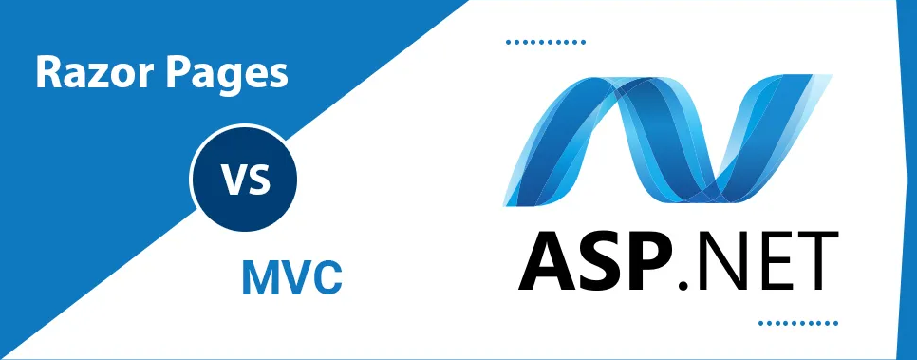

Bootstrap là một front-end framework miễn phí giúp quá trình phát triển web được nhanh và dễ dàng hơn.

Bootstrap bao gồm các mẫu thiết kế dựa trên HTML và CSS như typography, forms, buttons, tables, navigation, modals, image carousels… cũng như các plugin JavaScript tùy chọn.

Bootstrap cũng cung cấp cho bạn khả năng tạo ra các responsive designs một cách dễ dàng.

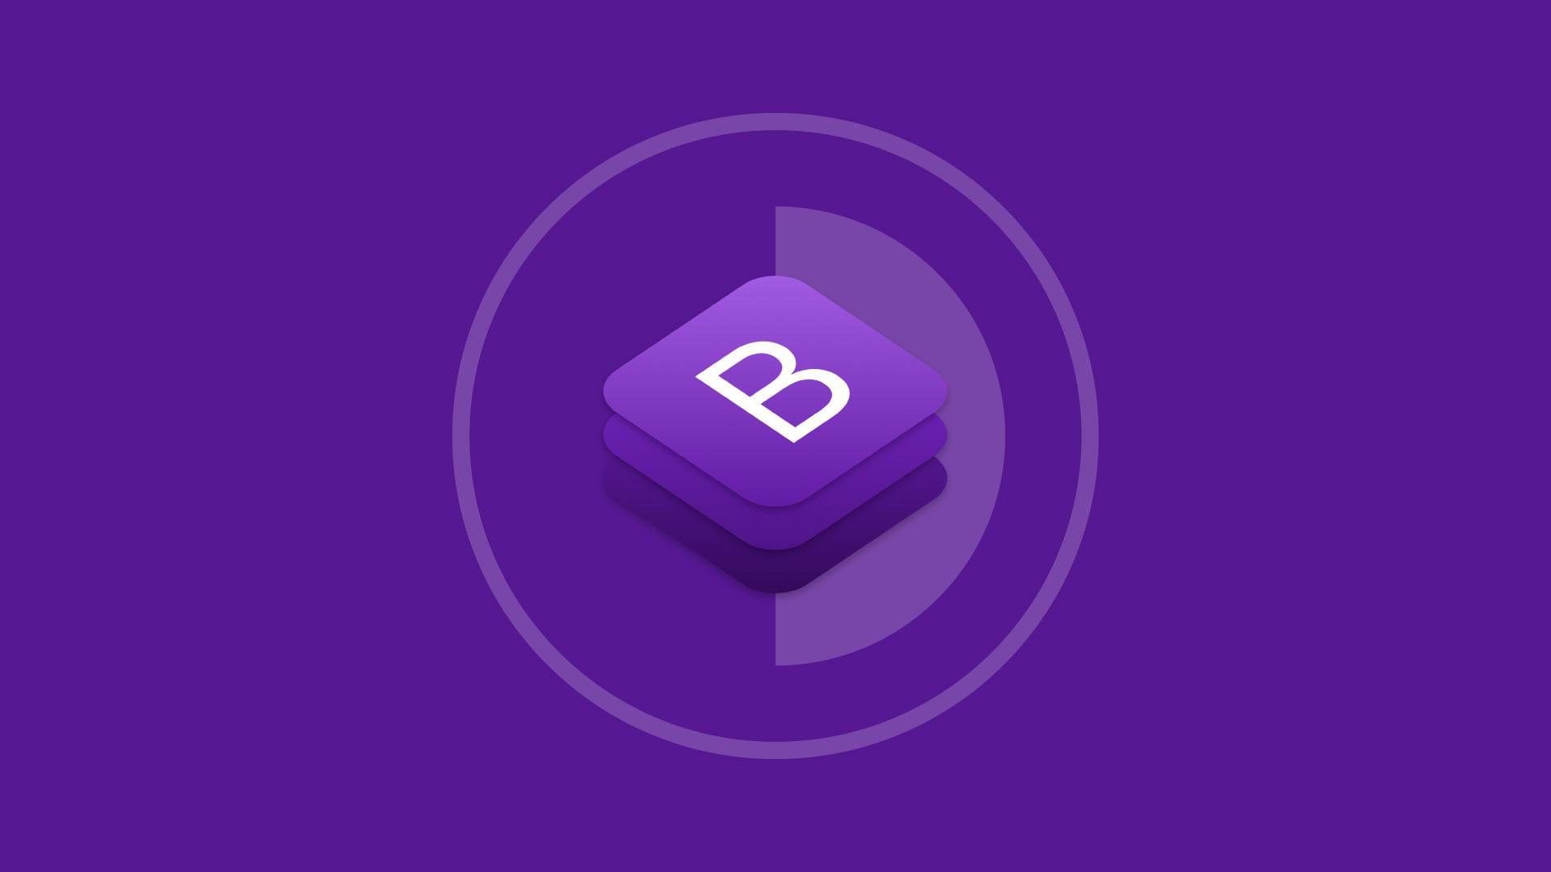

## **2.3 Mô hình MVC**

MVC là viết tắt của cụm từ “Model-View-Controller“. Đây là mô hình thiết kế được sử dụng trong kỹ thuật phần mềm. MVC là một mẫu kiến trúc phần mềm để tạo lập giao diện người dùng trên máy tính. MVC chia thành ba phần được kết nối với nhau và mỗi thành phần đều có một nhiệm vụ riêng của nó và độc lập với các thành phần khác. Tên gọi 3 thành phần:

Model (dữ liệu): Quản lí xử lí các dữ liệu.

View (giao diện): Nới hiển thị dữ liệu cho người dùng.

Controller (bộ điều khiển): Điều khiển sự tương tác của hai thành phần Model và View.

Ưu điểm mô hình MVC

Đầu tiên, nhắc tới ưu điểm mô hình MVC thì đó là băng thông (Bandwidth) nhẹ vì không sử dụng viewstate nên khá tiết kiệm băng thông. Việc giảm băng thông giúp website hoạt động ổn định hơn.

Kiểm tra đơn giản và dễ dàng, kiểm tra lỗi phần mềm trước khi bàn giao lại cho người dùng.

Một lợi thế chính của MVC là nó tách biệt các phần Model, Controller và View với nhau.

Sử dụng mô hình MVC chức năng Controller có vai trò quan trọng và tối ưu trên các nền tảng ngôn ngữ khác nhau

Ta có thể dễ dàng duy trì ứng dụng vì chúng được tách biệt với nhau.

Có thể chia nhiều developer làm việc cùng một lúc. Công việc của các developer sẽ không ảnh hưởng đến nhau.

Hỗ trợ TTD (test-driven development). Chúng ta có thể tạo một ứng dụng với unit test và viết các won test case.

Phiên bản mới nhất của MVC hỗ trợ trợ thiết kế responsive website mặc định và các mẫu cho mobile. Chúng ta có thể tạo công cụ View của riêng mình với cú pháp đơn giản hơn nhiều so với công cụ truyền thống.

Nhược điểm mô hình MVC

Bên cạnh những ưu điểm MVC mang lại thì nó cũng có một số nhược điểm cần khắc phục.

MVC đa phần phù hợp với công ty chuyên về website hoặc các dự án lớn thì mô hình này phù hợp hơn so với với các dự án nhỏ, lẻ vì khá là cồng kềnh và mất thời gian.

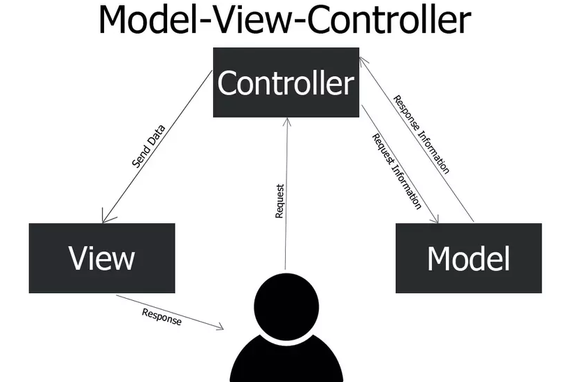

## **2.4 Database**

SQL Server hay Microsoft SQL Server là phần mềm ứng dụng cho hệ thống quản trị cơ sở dữ liệu quan hệ (Relational Database Management System – RDBMS) được phát triển bởi Microsoft vào năm 1988. Nó được sử dụng để tạo, duy trì, quản lý và triển khai hệ thống RDBMS.

Phần mềm SQL Server được sử dụng khá rộng rãi vì nó được tối ưu để có thể chạy trên môi trường cơ sở dữ liệu rất lớn lên đến Tera – Byte cùng lúc phục vụ cho hàng ngàn user. Bên cạnh đó, ứng dụng này cung cấp đa dạng kiểu lập trình SQL từ ANSI SQL (SQL truyền thống) đến SQL và cả T-SQL (Transaction-SQL) được sử dụng cho cơ sở dữ liệu quan hệ nâng cao.

SQL Server giúp bạn làm việc dễ dàng hơn như thế nào?

Xét qua những ưu điểm cũng như thuận lợi của SQL Server và ta có thể hiểu nó giúp cho công việc của Developer dễ dàng hơn như thế nào.

Giao diện SQL Server rất dễ dàng để các Backend Developer tập trung nhiều vào việc chăm sóc dữ liệu hơn là việc nó hoạt động như thế nào.

Tích hợp với giao diện người dùng: SQL Server được tích hợp với ứng dụng giao diện người dùng, thường là các ứng dụng web để cung cấp cơ chế thay đổi dữ liệu động.

Vì là sản phẩm của Microsoft nên việc tích hợp framework .Net sẽ dễ dàng hơn do chúng có cùng một tổ chức.

So với các phương tiện lưu trữ dữ liệu khác như Excel, văn bản,… cơ sở dữ liệu luôn được ưa chuộng hơn chủ yếu do khả năng lưu trữ lớn, tính bảo mật cao và sức mạnh xử lý dữ liệu.



# **PHẦN III : PHÂN TÍCH VÀ THIẾT KẾ**

## **3.1 ERD**

### **3.1.1 Sơ đồ**

### **3.1.2 Mô tả ERD**

Accounts : Lưu thông tin người dùng

Cart - Cart Details : Giỏ hàng và chi tiết giỏ hàng

Categories : Lưu thông tin về loại sản phẩm

Favorites : Lưu thông tin yêu thích của user

Feedbacks: Lưu tin nhắn phản hồi của người dùng

Order - Order Details : Lưu đơn hàng và chi tiết đơn hàng

Products : Lưu thông tin sản phẩm

Store: Lưu thông tin cửa hang

# **PHẦN IV : GIAO DIỆN WEBSITE**

## **4.1 Giao diện**

### **4.1.1 Trang đăng nhập**

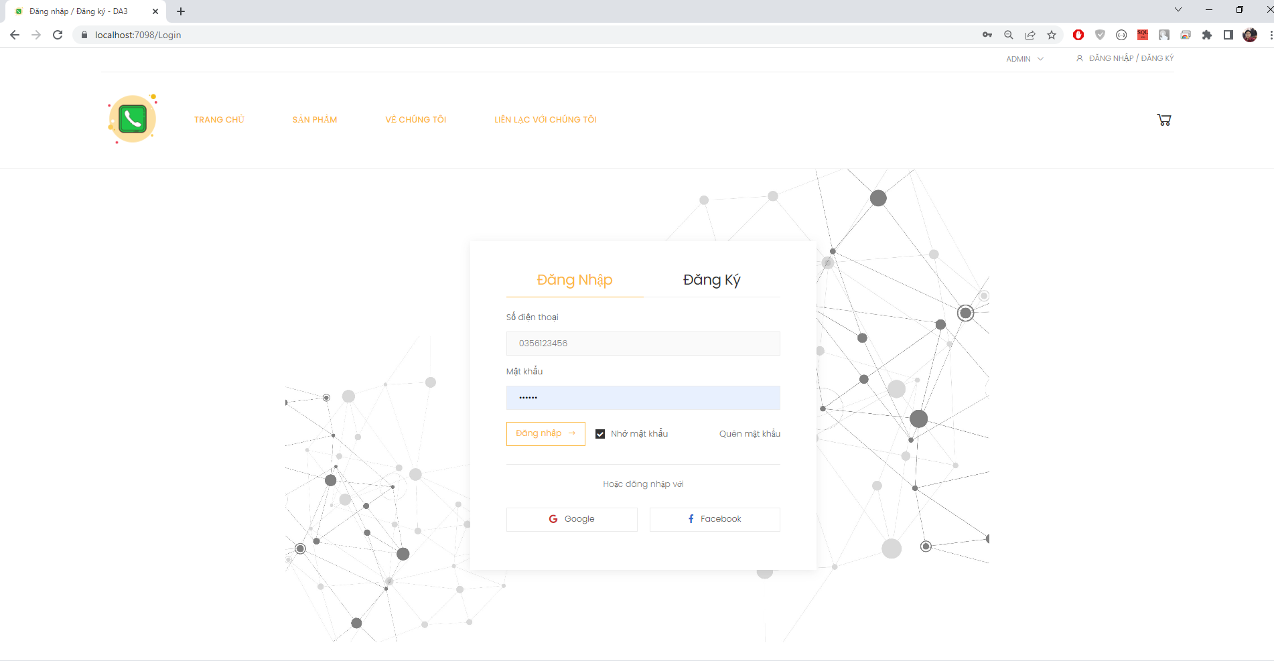

### **4.1.2 Trang đăng ký**

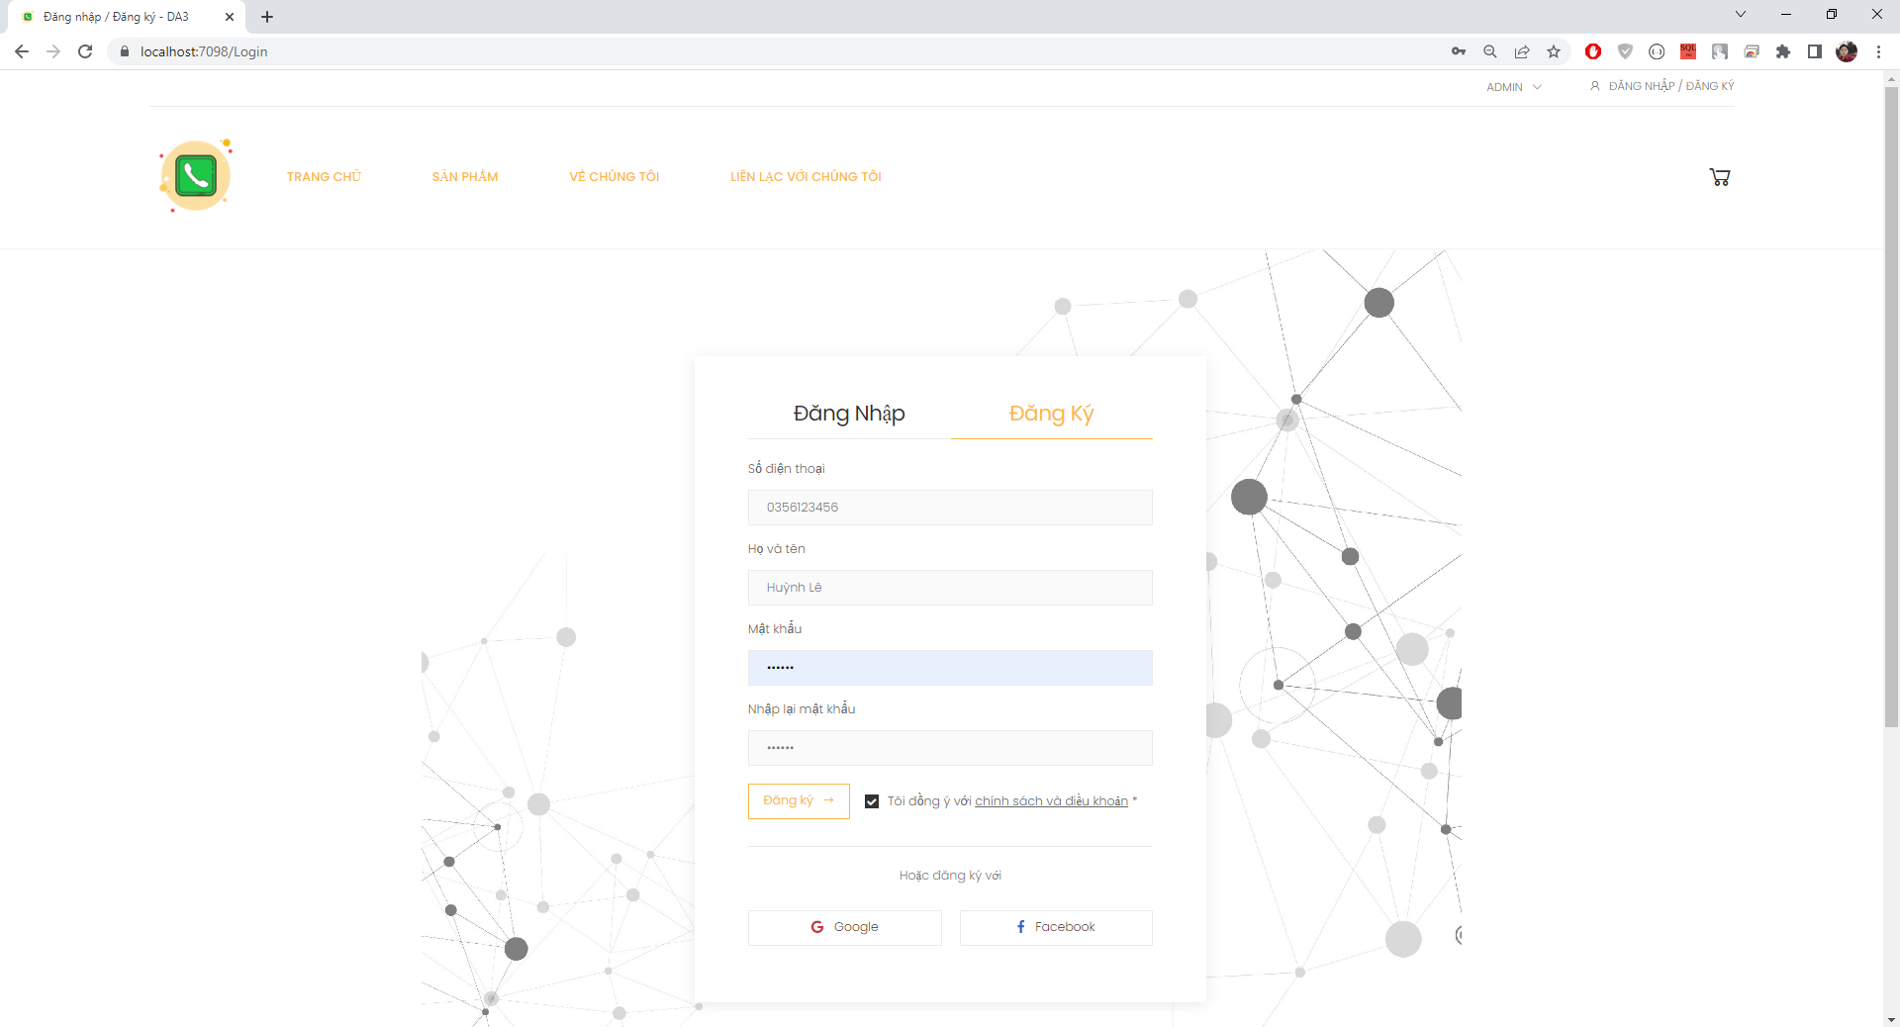

### **4.1.3 Trang chủ**

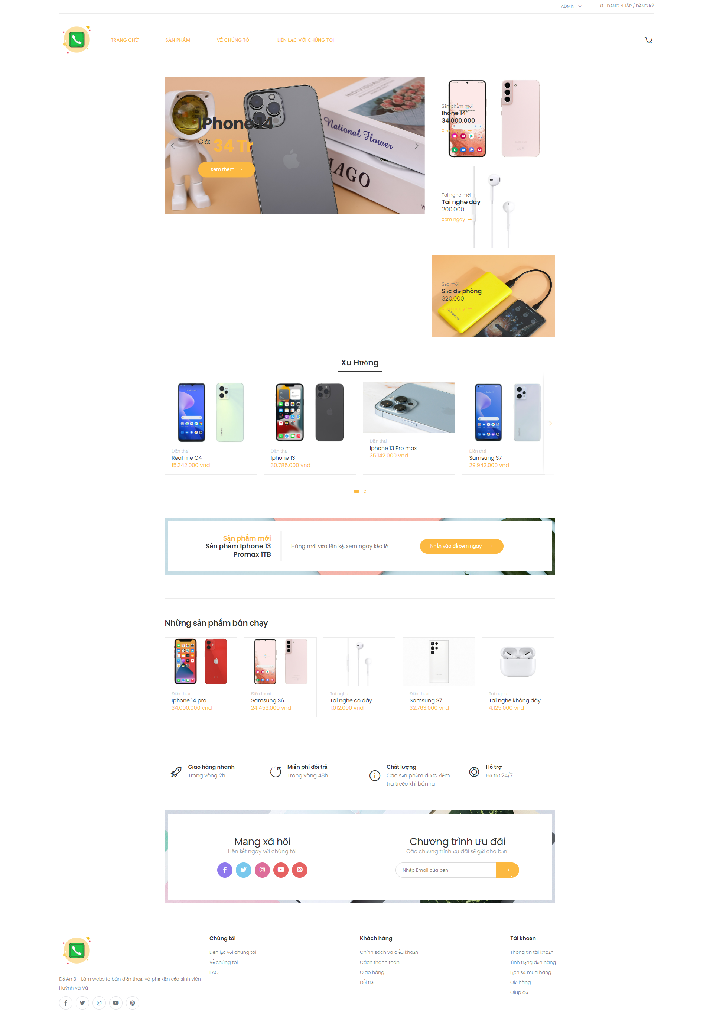

### **4.1.4 Trang sản phẩm**

### **4.1.5 Trang về chúng tôi**

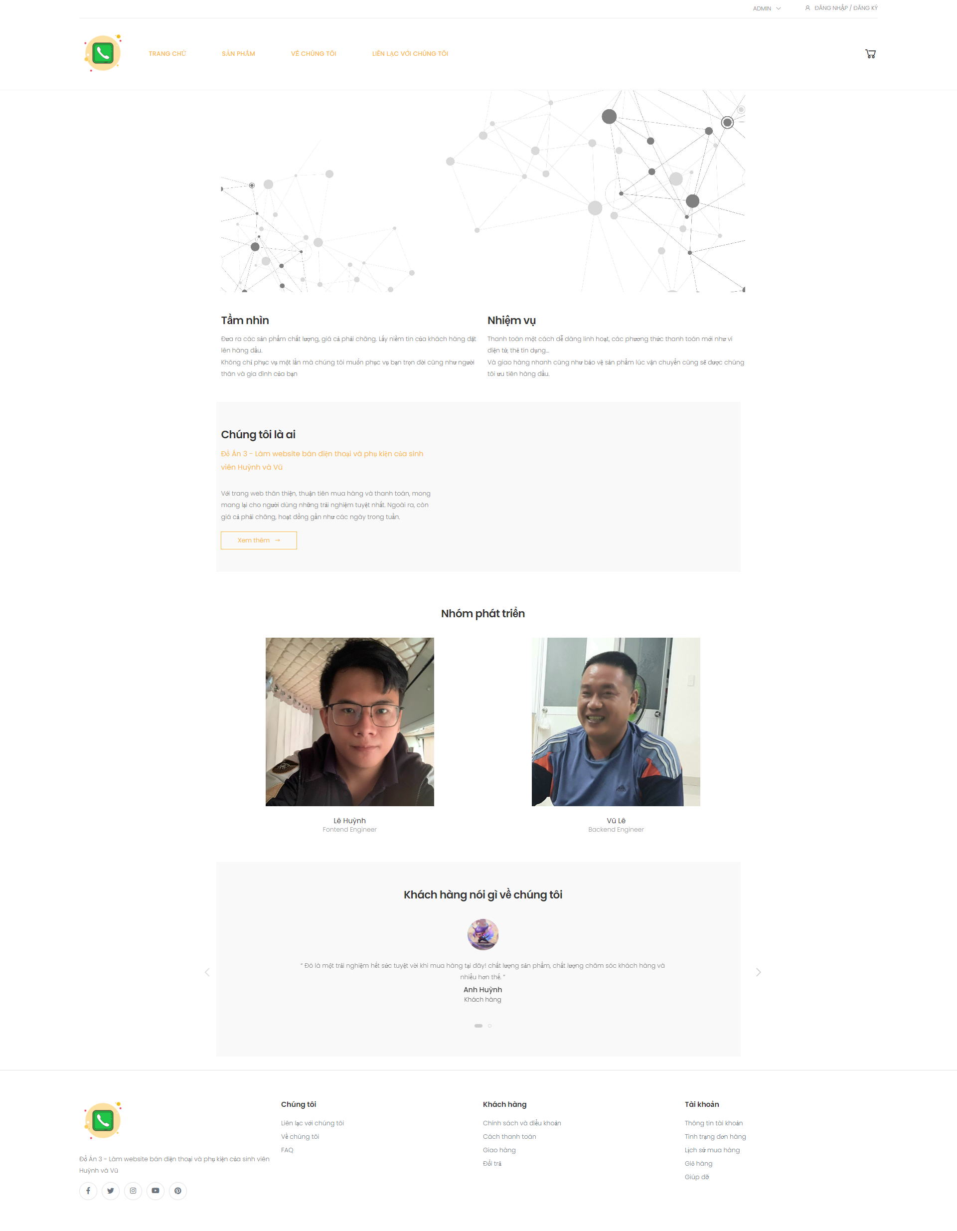

### **4.1.6 Trang liên lạc chúng tôi**

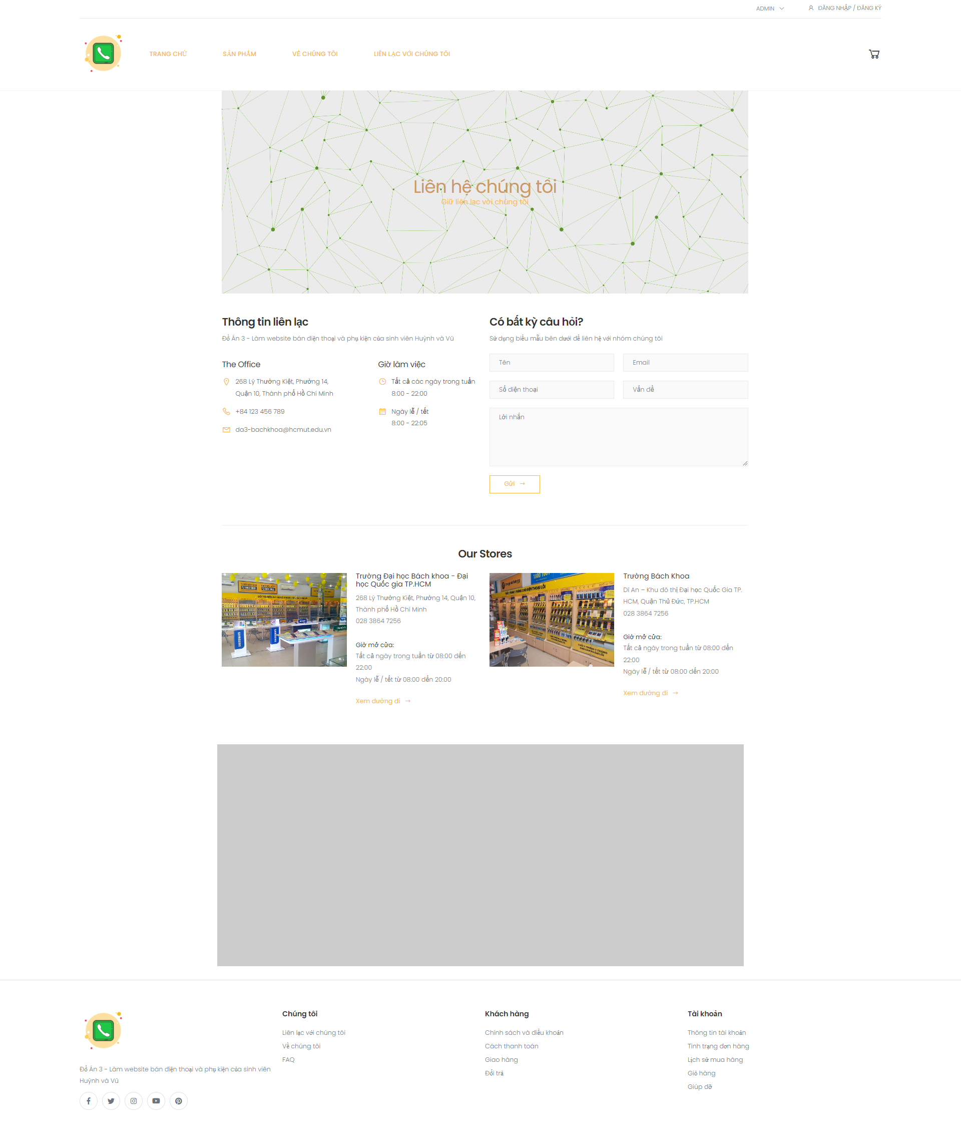

### **4.1.7 Trang giỏ hàng**

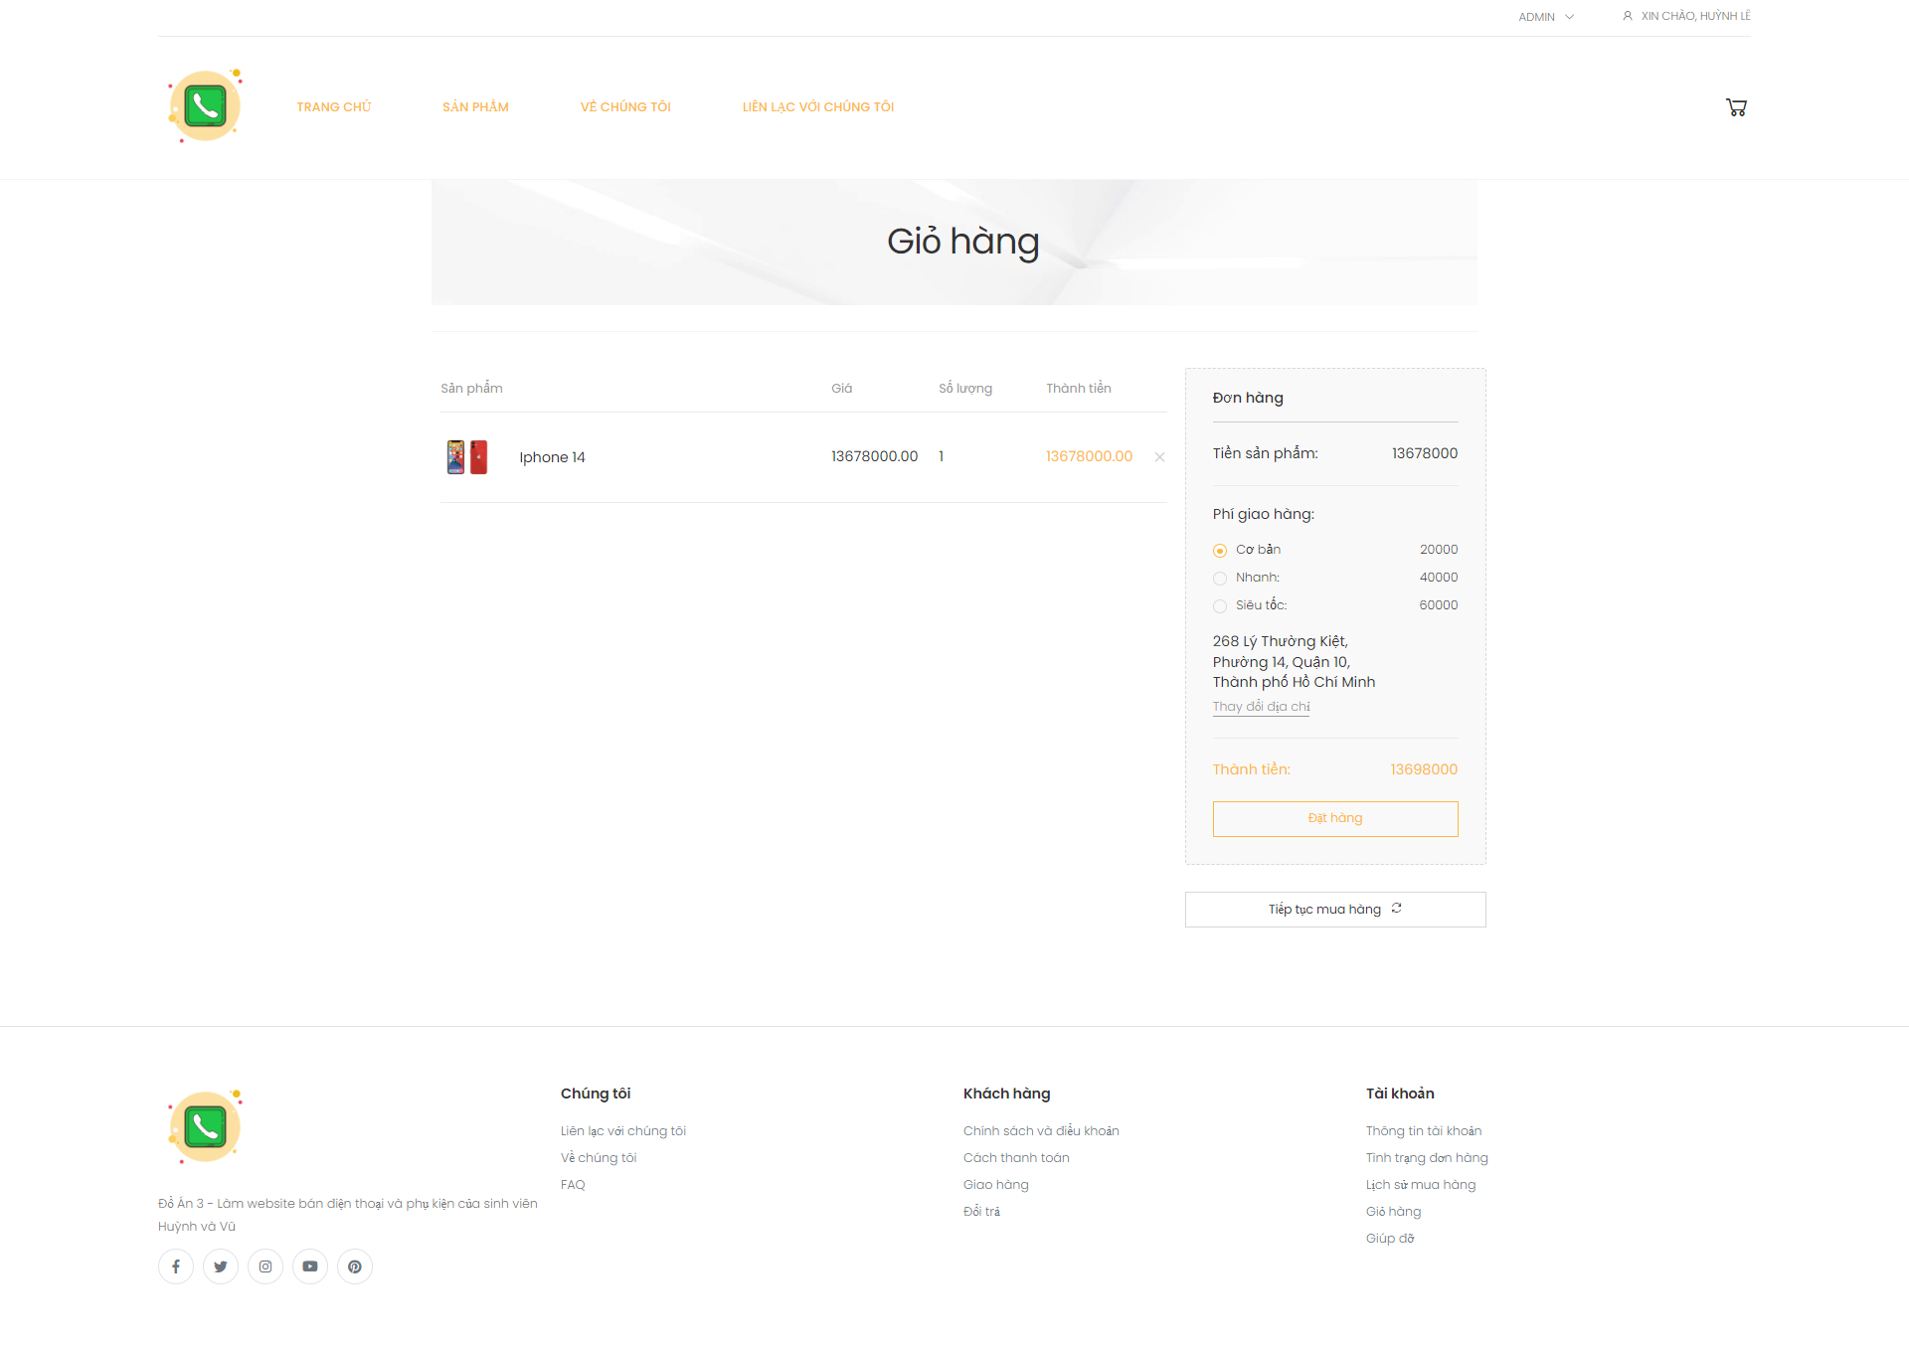

### **4.1.8 Trang thanh toán**

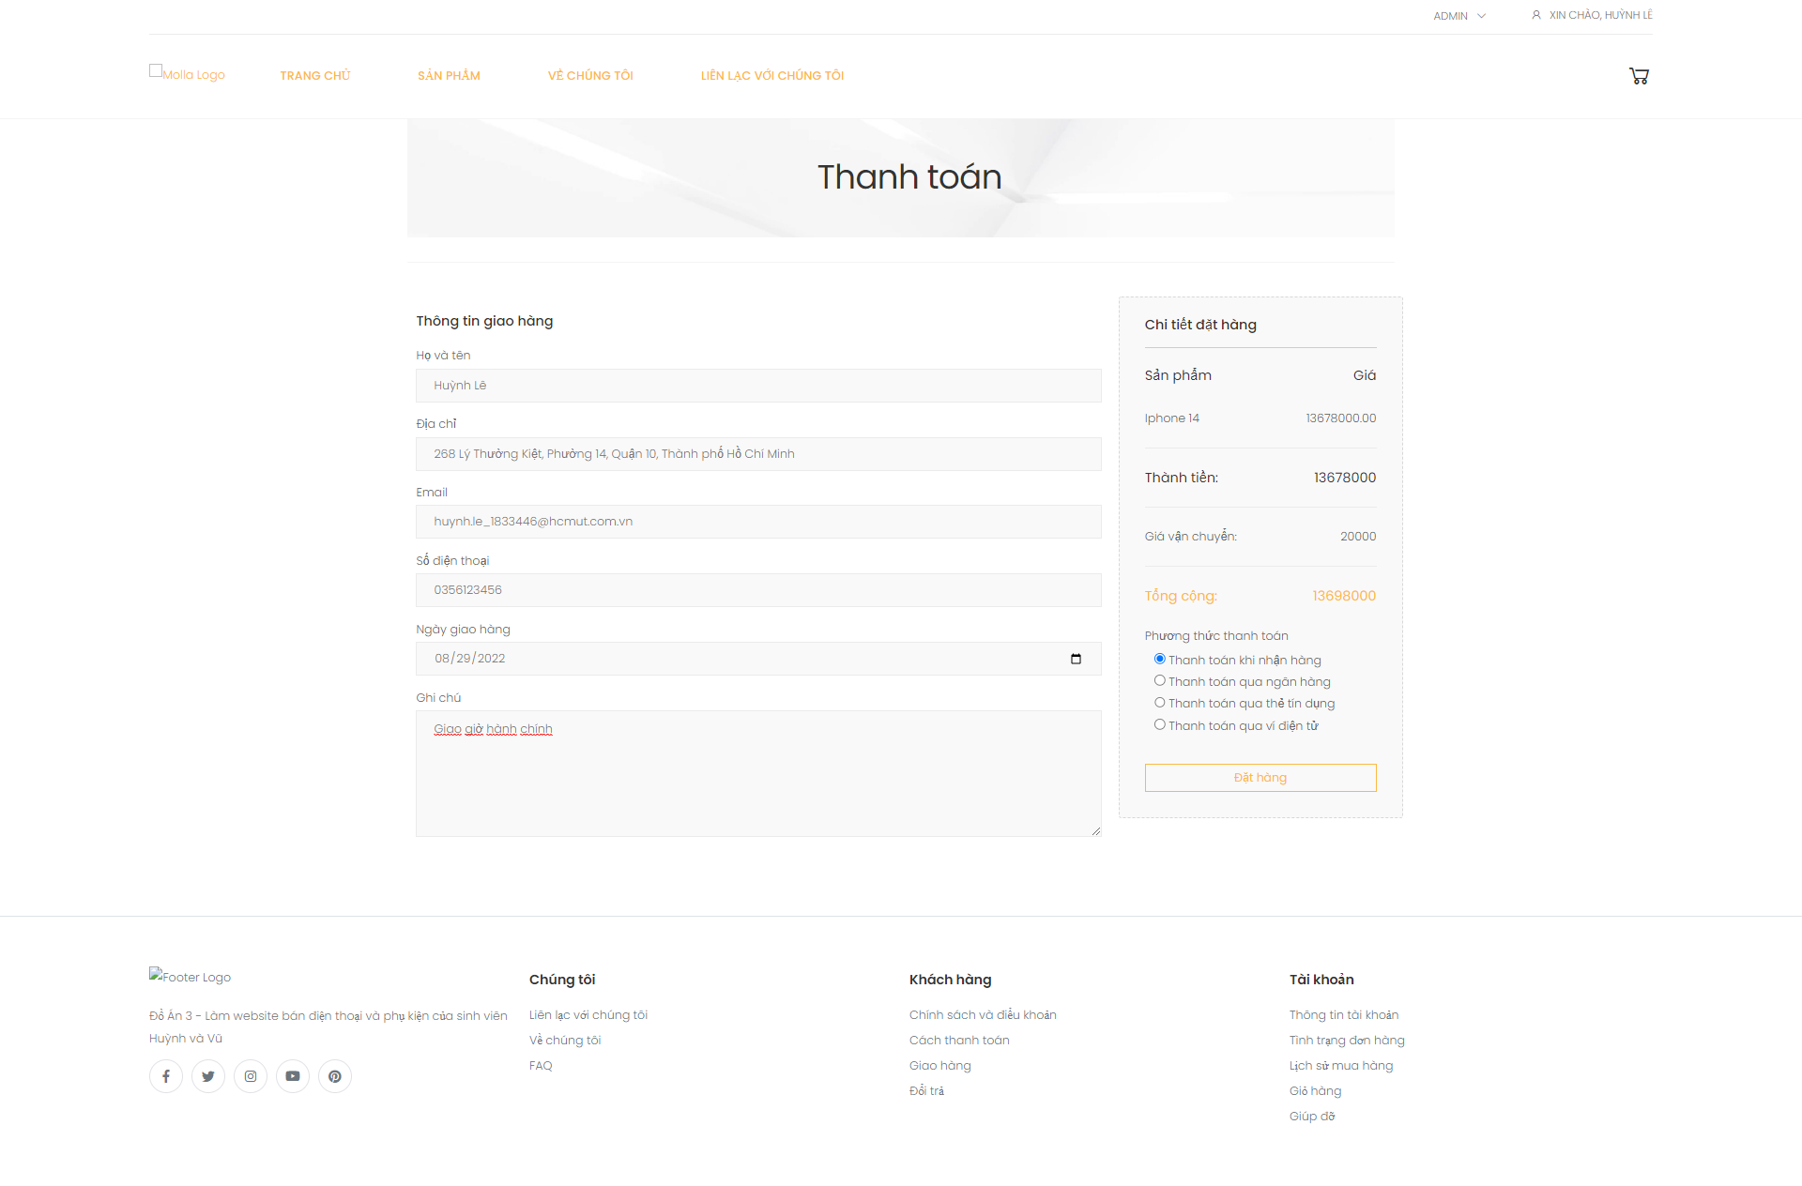

### **4.1.9 Trang quản lý sản phẩm**

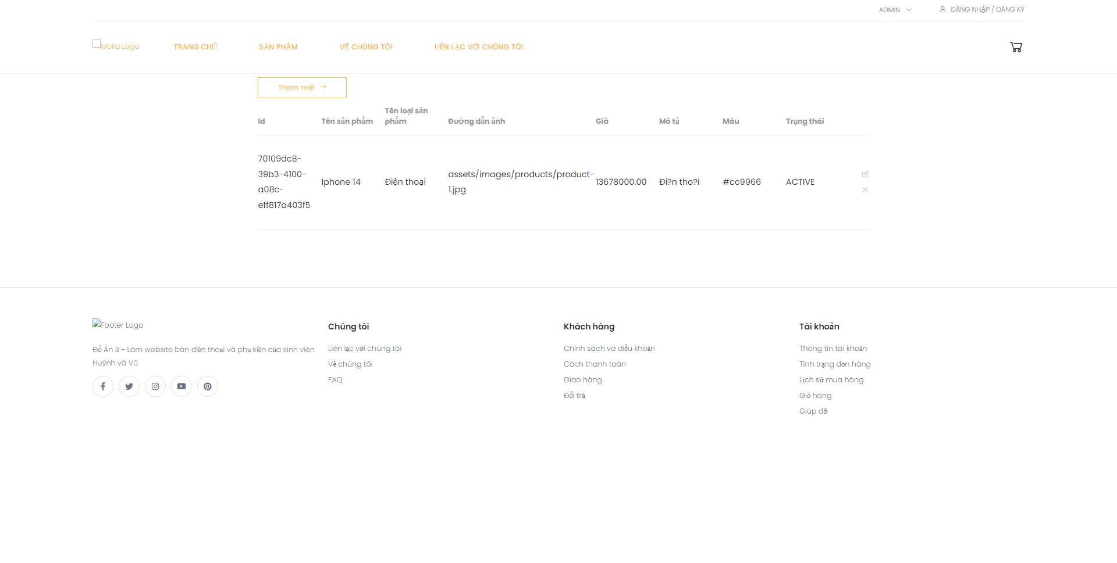

### **4.1.10 Trang quản lý loại sản phẩm**

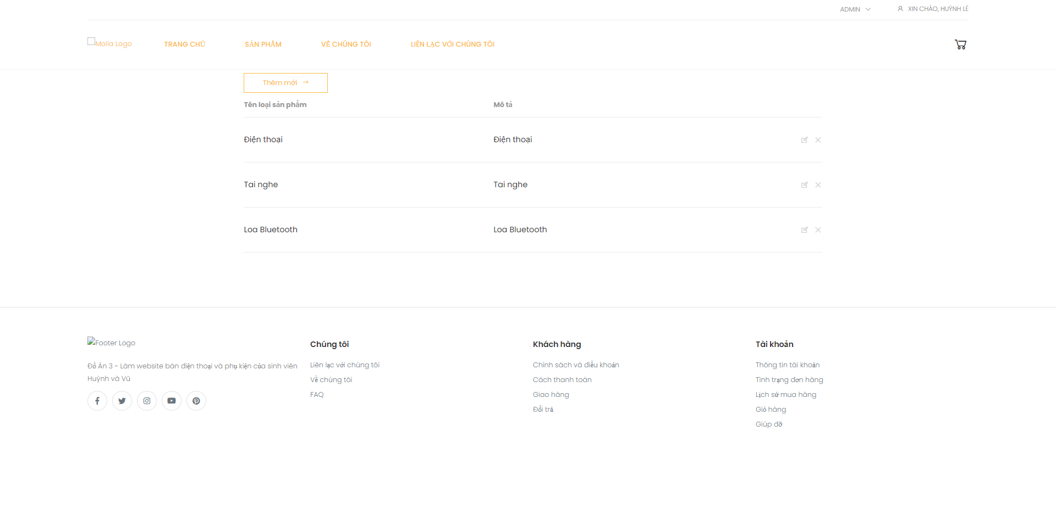

### **4.1.11 Trang quản lý đơn hàng**

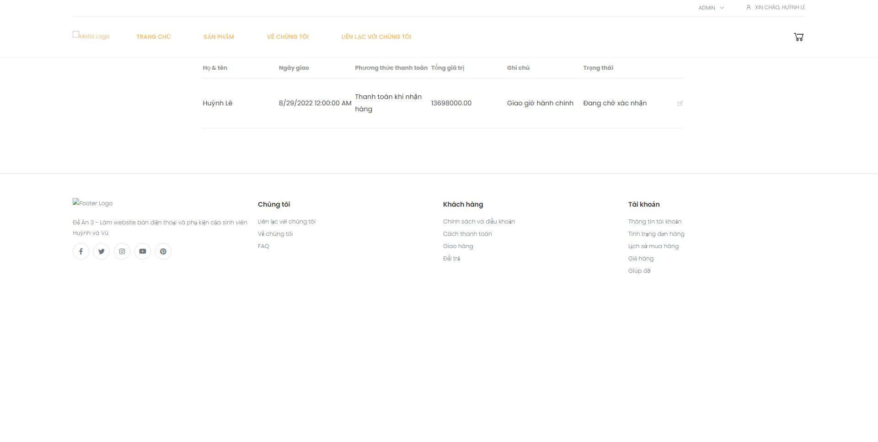

### **4.1.12 Trang quản lý người dùng**

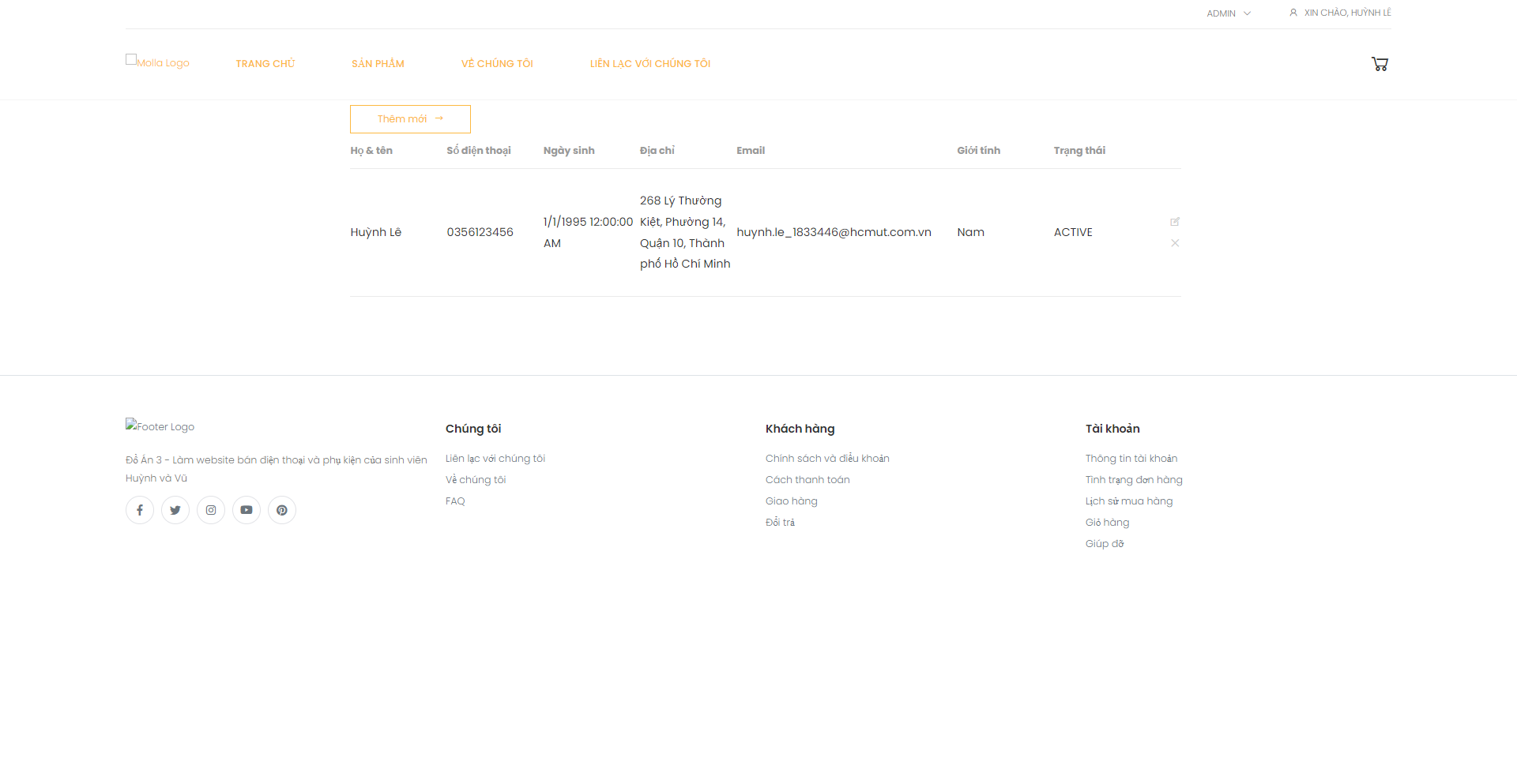

### **4.1.13 Trang quản lý thông tin cửa hang**

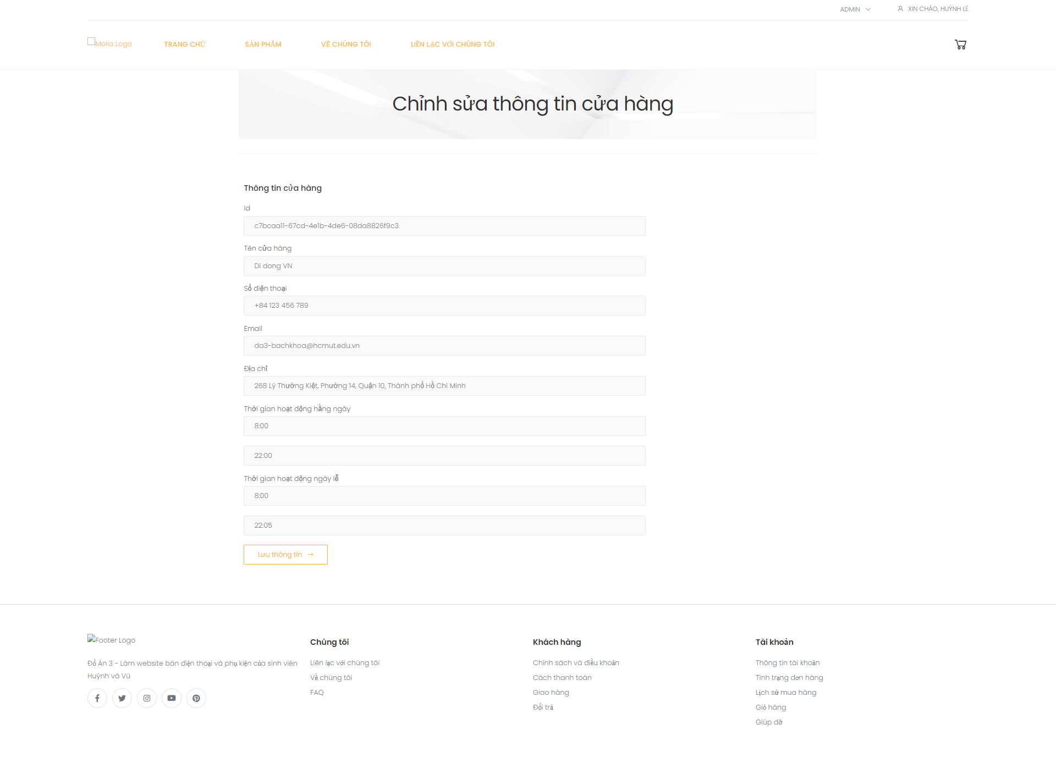

### **4.1.14 Trang quản lý yêu thích**

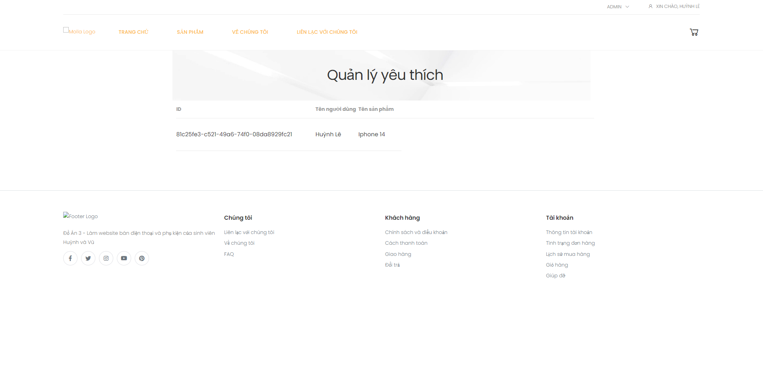

### **4.1.15 Trang quản lý phản hồi**

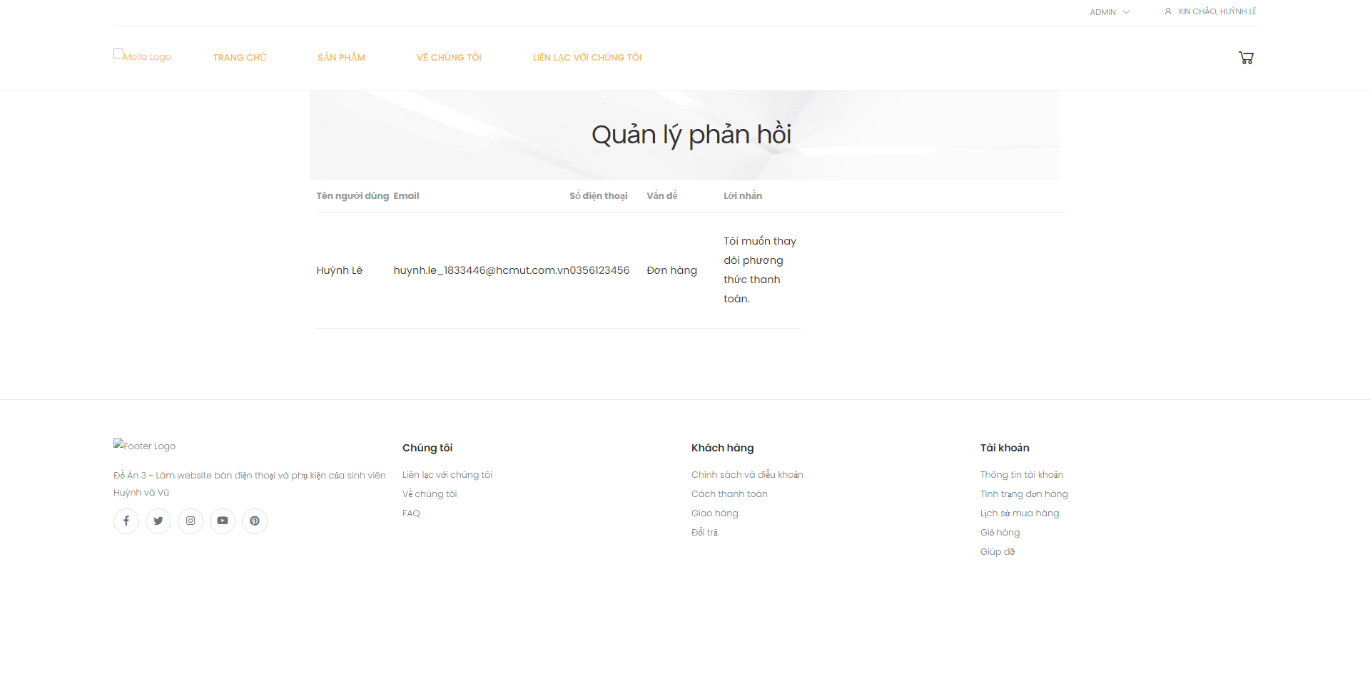

# **PHẦN V : TÀI LIỆU THAM KHẢO**

* **Bộ công thương Việt nam** - Mua sắm qua mạng thời dịch bệnh Covid-19 tiện lợi mà cũng đầy rủi ro **:** <https://moit.gov.vn/tin-tuc/bao-chi-voi-nganh-cong-thuong/mua-sam-qua-mang-thoi-dich-benh-covid-19-tien-loi-ma-cung-da.html>
* **Bộ công thương Việt nam** - Thông báo về việc khuyến khích hoạt động bán hàng trực tuyến: <https://moit.gov.vn/tin-tuc/bao-chi-voi-nganh-cong-thuong/mua-sam-qua-mang-thoi-dich-benh-covid-19-tien-loi-ma-cung-da.html>
* **Báo nhân dân -** Thúc đẩy thị trường tiêu dùng trực tuyến: <https://nhandan.vn/thuc-day-thi-truong-tieu-dung-truc-tuyen-post614147.html>
* **ASP.NET MVC**: <https://dotnet.microsoft.com/en-us/apps/aspnet/mvc>
* **Bootstap**: <https://getbootstrap.com/>
* **MVC:** <https://docs.microsoft.com/en-us/aspnet/mvc/>
* **SQL SERVER** : <https://www.microsoft.com/en-us/sql-server/sql-server-2019>